**Vianselvitys Windows 11 työasema-ohje**

Jotkin vianselvitysvaiheet ovat tässä hieman eri järjestyksessä, tehtävänannossa ns. “optimoitu”

Kirjautumistiedot:  
Asiakas, Kotikäyttäjä

Sala1234, Qwerty7

**Helpot viat:**

* Tämä kannattaa ihan ensiksi korjata, nimittäin hiiren pääkytkin on asetettu oikealle puolelle.

**Tämän saa korjattua control panelin kautta hiiren asetuksista.**

* Hiirellä raahaaminen tuntuu oudolta.

**Tuttu Clicklock ominaisuus on käytössä**

* Tietokoneella on “Kotikäyttäjä” niminen käyttäjä. Sinne ei kuitenkaan pääse kirjautumaan sisään.

**Käyttäjä on disabloitu Computer Managementista**

* Hiiren osoitin on vääränlainen.

**Tämäkin löytyy hiiren asetuksista control panelin kautta.**

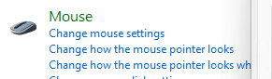

* Työpöydällä oleva “Kuvia” shortcut on konfiguroitu väärin; tietokone sammuu kokonaan jos sitä painaa.

**“Kuvia” shortcutin lisäasetksista “Target” osioon on laitettu “shutdown.exe /s /t 0”**

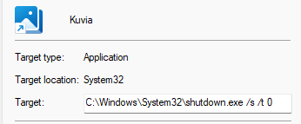

**Keksivaikeat viat:**

* Asiakas valittaa että tietokone ei pääse internettiin.

**Verkkokortti on disabloitu control panelista, ja IP-asetukset ovat huonot.**

* “Kotikäyttäjä” käyttäjän salasana pitäisi vaihtaa “Koti”. Se ei kuitenkaan onnistu.

**Tietokoneen password policya on muutettu siten että salasanan minimipituus tulee olla 8 merkkiä.**

* File Explorerissa ei näy “This PC” osiota.

**“This PC” on otettu pois käytöstä File Explorerin asetusten kautta.**



* Tietokoneen aika ja päivämäärä ovat ihan sekaisin.

**Region asetuksissa pelleilty aika ja päivämäärä outputin kanssa.**

**Vaikea vika**

* Asiakkaan työpöydälle tulee “WARNING” viesti, joka ei koskaan mene pois.

**“shell:startup” kansiossa on virus.vbs tiedosto, joka suorittaa kuvanmukaisen skriptin:**

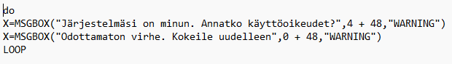

* Heti kun tietokone käynnistyy tulee esille viesti anonyymiltä viruksen asentajalta edgessä.

**Sama juttu kuin edellisen kanssa. shell:startup kansiossa on edgen shortcut, jolle määritetty html tiedosto poluksi.**

